主内同行四十载

加拿大环球宣爱协会董事 刘景华牧师
(现任加拿大麦城长老会主任牧师)

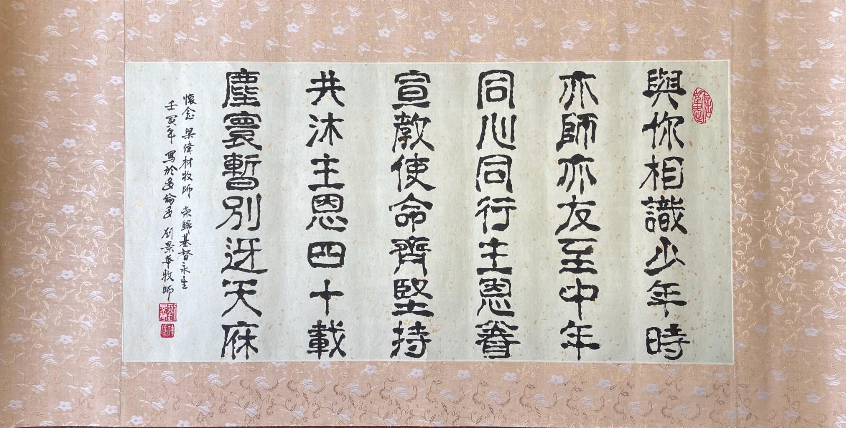

《环球华人宣教学期刊》第六十八期 Vol 7, No 2 (April 2022)

